Dassault Neuron

Table des matières
Dassault Neuron 1
Introduction 2
Caractéristiques 2
Objectifs du programme 2
Phase de conception et de définition 3
Développement et essais 3
Futur 4
Spécifications 5

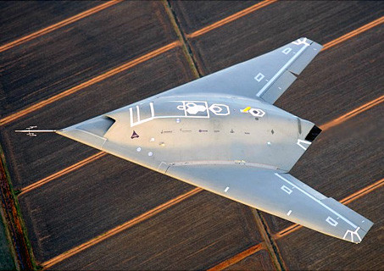
Introduction
Le Dassault Neuron (ou nEUROn selon la typographie utilisée par son constructeur) est un démonstrateur de drone de combat (UCAV) furtif européen, construit par Dassault Aviation. Conçu comme une aile volante, il reprend une aérodynamique similaire à celle du bombardier Northrop Grumman B-2 Spirit.

Caractéristiques
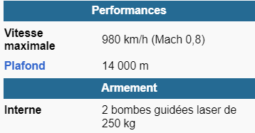
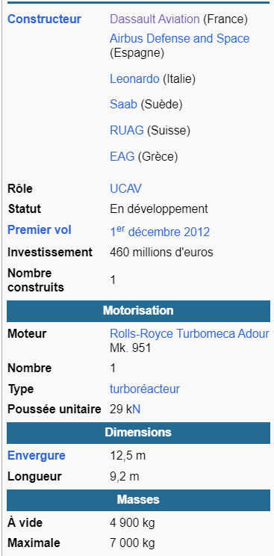

Objectifs du programme
Les objectifs de démonstration sont :
- pouvoir exécuter une mission air-sol automatisée insérée dans un réseau C4I d'une durée de 100 min à 100 km de sa base d'opération ;
- réaliser une plate-forme furtive, tant dans le domaine de la signature radar que dans celle de la signature infrarouge ;
- pouvoir tirer des armements (2 x bombe guidée laser de 250 kg ou, moins vraisemblablement, des bombes lisses dotées d'un kit AASM) à partir d'une soute interne dans des délais très courts.
À travers ces missions, l'objectif est également de démontrer la validité de technologies de commandement et de contrôle d'un véhicule sans pilote d'une taille équivalente à celle d'un avion de combat, en assurant le haut niveau de sécurité requis. Ainsi, une dizaine de nouvelles technologies doivent être développées sur le programme :
- la furtivité (la moitié de ces technologies) ;
- le décollage et l'atterrissage automatique ;
- l'insertion dans le trafic aérien.
Visant à prospecter une alternative à l'utilisation unique de l'avion de combat piloté à l'horizon 2025, il est développé sous l'égide de la Direction générale pour l'Armement (DGA) française par une alliance européenne comprenant les français Dassault Aviation (maître d'œuvre) et Thales, le suédois Saab, le grec HAI, l'espagnol EADS-CASA, l'italien Alenia Aeronautica et le suisse RUAG.
Il a été présenté pour la première fois le 19 janvier 2012 à Istres. Il sera suivi pendant une période de deux ans des essais en France, en Suède et en Italie.
Son premier vol en public a lieu le 4 juin 2016 à Istres lors d'un meeting aérien.

Phase de conception et de définition
Le 8 février 2006, après réception de la définition technique préliminaire du projet, qui constitue son tout premier rapport d’étape après six mois d’études, la DGA notifie à Dassault Aviation le contrat principal du projet Neuron. Les contrats de partenariats industriels sont signés quelque temps après.
Le 12 juin 2007, les services d'acquisition italien, suédois, espagnol, grec, suisse et français sont informés par la DGA du lancement d'une phase de définition du programme de 19 mois, jusqu'alors connue sous le code AP781-20, ayant pour objet de « geler » les formes du démonstrateur et de détailler les systèmes.
Une somme de 130 millions d'euros est affectée à cette phase. Deux tranches conditionnelles au contrat du 8 février 2006 (développement puis assemblage) peuvent s'exercer par les industriels à l'issue de cette phase.

Développement et essais
Début 2008 devait commencer la phase de développement du système puis de la cellule, celle-ci devant commencer à être fabriquée fin 2008 et se terminer fin 2010. Un banc d'intégration système fonctionnera parallèlement de début 2010 à la mi-2011 au centre d'essai de la DGA sur la base aérienne 125 Istres-Le Tubé (France).
Le 11 octobre 2006, Dassault louait deux moteurs Adour Mk 951, l'un pour les essais statiques de la cellule et du moteur qui débuteront début 2011, l'autre pour un premier vol prévu au premier semestre 2011.
En 2012, plusieurs campagnes d'essais en vol (un seul prototype) auront lieu aux centres d'essai de Vidsel (Suède), qui possède une piste de 2,3 km, et de Salto di Quirra (Sardaigne). Des tirs d'armement sont prévus.
Le samedi 1er décembre 2012 à 8 h 20, le Neuron effectue son premier vol12 en survolant les zones peu habitées proches de l'étang de Berre avant de revenir à son point de départ sur la base aérienne 125 Istres-Le Tubé. L'appareil vole pendant 25 minutes sous la surveillance de deux pilotes d'essai, installés dans une station au sol.
Tous les tests ont été réussis : simulation d'approche, haute vitesse, virages, capacité à s'aligner sur la piste et à se poser automatiquement. Ces tests ont démontré notamment la maîtrise des commandes de vol dont certaines parties sont issues du jet d'affaires, le Falcon 7X.
Un total de 123 vols est effectué entre 2012 et 2015 en France. Durant l’été 2015 des essais de signature radar et infrarouge sont menés en Italie, puis des essais de largage d'armements depuis sa soute en Suède. Une nouvelle campagne est lancée en mai 2016 par la direction générale de l’Armement, avec des vols au-dessus de la mer avec le porte-avions Charles de Gaulle puis une campagne de mesures de signature électromagnétique effectuée jusque début 2017 à DGA Maîtrise de l'information15.
D’autres essais portant sur la furtivité du démonstrateur nEUROn, en collaboration avec des Eurofighter Typhoon de l’armée de l’air espagnole, sont réalisés en 2018-2019.

Futur
« Le démonstrateur d'UCAV ne préjuge pas de programmes d'équipement ultérieurs », précisait le ministre de la Défense français le 13 janvier 2004. « A vocation expérimentale, ce démonstrateur est destiné à faire progresser les technologies de discrétion et l'intégration d'un véhicule aérien dans les réseaux du champ de bataille. Les compétences développées, les outils et les résultats de cette démonstration pourront servir à une nouvelle génération d'avions de combat pilotés ».
Si le rapport de 2005 de l'Assemblée de l'UEO estimait qu'« avec le Neuron, on est encore loin de l’objectif de « robotisation » des forces armées américaines, qui visent à se doter, à partir de 2015-25, d’une capacité aérienne et terrestre dans ce domaine, à hauteur de 30 % de la capacité opérationnelle et de frappe », Yves Robins de Dassault Aviation déclarait lors du salon Eurosatory 2006 qu'« on peut imaginer que vers 2020, il y ait une deuxième génération d'avions de combat sans pilote en service dans les armées de l'air » et qu'à terme « 30 % des missions menées par l'aviation pourront l'être par des avions de combat non pilotés ».
Quant à l'objection de l'UEO de 2004 selon laquelle « le défi majeur consiste à transformer ces robots en êtres autonomes et dotés d’une intelligence artificielle », dès février 2003, Laurent Chassaing, chef du service analyse des systèmes militaires chez Dassault, estimait que « l'UCAV n'a pas vocation à se substituer à l'avion de combat habité, qu'il n'est donc pas nécessaire de lui en faire acquérir toutes les capacités et, surtout, ne pas chercher à le rendre intelligent et créatif ». Encore très récemment, Dassault ne cachait pas qu'il verrait bien un Neuron (ou son successeur) être télépiloté à partir d'un Rafale biplace, une initiative à laquelle Saab n'est toujours pas acquise.
Plus prudent, Richard Wolsztynski, chef d'état-major de l'armée de l'air lors de son audition en 2005 devant la commission de la défense nationale et des forces armées de l'Assemblée nationale, estimait que « le débat de l'articulation entre UCAV et Rafale est ouvert (...). Si l'on imagine aisément que l'UAV puisse intervenir en complément de la composante pilotée (...), il est plus difficile de définir la complémentarité entre l'UCAV et l'avion piloté (...). En l'état, personne ne peut précisément décrire comment seront utilisés les UCAV par rapport aux avions pilotés. On commence à étudier des utilisations successives ou combinées, ou encore selon des affectations géographiques différentes. ».
Les accords signés sur le Neuron se terminent en 2013 avec remise d'un rapport des industriels à la DGA. Il est peu probable, qu'à cet horizon, un engin de série voie le jour puisque les ultimes versions des avions de combat multirôles de 4e génération Rafale F3+, Gripen C/D et Eurofighter Typhoon n'en seront qu'à leur adolescence opérationnelle. Cependant, on pense d'ores et déjà aux développements ultérieurs du Neuron (démonstrateur à l'échelle 1/75 d'un hypothétique UCAV industrialisé) qui pourraient être :
- l'intégration rapide d'une liaison satellite ;
- puis l'intégration d'une suite de contre-mesures électroniques ;
- ainsi que la possibilité de tir de missile air-air.
Les accords de Lancaster House, signés fin 2010 entre Paris et Londres prévoient une coopération militaire entre les deux pays. Au sommet franco-britannique de Brize Norton en 2014, François Hollande et David Cameron s’engagent sur le projet Système de combat aérien futur. Ce système n’est pas une simple amélioration du Neuron et du Taranis, il prend en compte l’aspect militaire en intégrant des systèmes d’armes.
À la suite de la nouvelle LPM 2024/2030, Le ministre de la défense M. Lecornu a déposé un amendement visant à développer un drone qui accompagnera le Rafale F5 . Il sera basé sur les technologies du Neuron.

Spécifications
La maquette à l'échelle 1 de l'UCAV européen Neuron est dévoilée le 13 juin 2005 au cours du salon du Bourget. Son apparence est la suivante : un profil en bec d'aigle et une ligne des apex (la pointe) qui file sans aucune courbure jusqu'aux ailes, une entrée d'air dorsale en W et à l'aplomb de cette dernière, un fuselage bombé destiné à masquer les aubes du compresseur à la vue des radars.
D'une longueur de 10 mètres (ou selon d'autres sources de 9,3 mètres, conditionnée par la taille des armements), d'une envergure de 12 à 12,5 mètres, d'une masse à vide de 4,9 tonnes et de 6,5 tonnes à pleine charge, Neuron est un monomoteur propulsé par un Adour Mk 951 de 29 kN de poussée produit par l'entreprise Safran Helicopter Engines et Rolls Royce plc et qui a accumulé 7 millions d'heures de vol ». Le principe étant d'utiliser dans le programme nEUROn du matériel existant et ayant fait ses preuves.
Doté d'une furtivité radar et infrarouge, la vitesse (Mach 0,3 à 0,8) de Neuron est subsonique. Il serait télépiloté par une station au sol (et peut-être, à terme, aéroportée) de seulement deux personnes, ordonnant à un nombre inconnu d'UCAV des modifications de trajectoire que le(s) Neuron exécuterai(en)t automatiquement

